
DEAD HARVEST
Equipo Iron Pixels
Fase de Diseño — Parte 1
Diagramas de comportamiento — Caso de uso CU-01: Atacar cuerpo a cuerpo
Semana 05 — Ingeniería de Software
Agosto 2026

1. Introducción
Este documento reúne los diagramas de comportamiento elaborados por el equipo Iron Pixels para el caso de uso CU-01 "Atacar cuerpo a cuerpo" del proyecto Dead Harvest, correspondientes al entregable "Fase de diseño parte 1". Se integran el diagrama de casos de uso, el escenario del caso de uso, el diagrama de actividades, los diagramas de secuencia y comunicación, y el diagrama de estados del personaje.
Los diagramas fueron elaborados por los siguientes integrantes: Hefer Cotúc (casos de uso, escenario y estados), Nahum Albeño (actividades), Wendy Chumil (secuencia) y Gilmar Maldonado (comunicación). La integración, revisión de ortografía y unificación de estilo estuvo a cargo de Marcos Sulugüí.

2. Diagrama de Caso de Uso
Elaborado por: Hefer Cotúc — QA / Product Owner
El diagrama describe la relación entre el actor Jugador y las funcionalidades principales del sistema Dead Harvest. El caso de uso "Atacar cuerpo a cuerpo" y el caso de uso "Esquivar" incluyen (<<include>>) al caso de uso "Gestionar estamina", ya que ambas acciones dependen de la disponibilidad de estamina del personaje. De igual forma, "Finalizar partida" incluye a "Mostrar resultados".
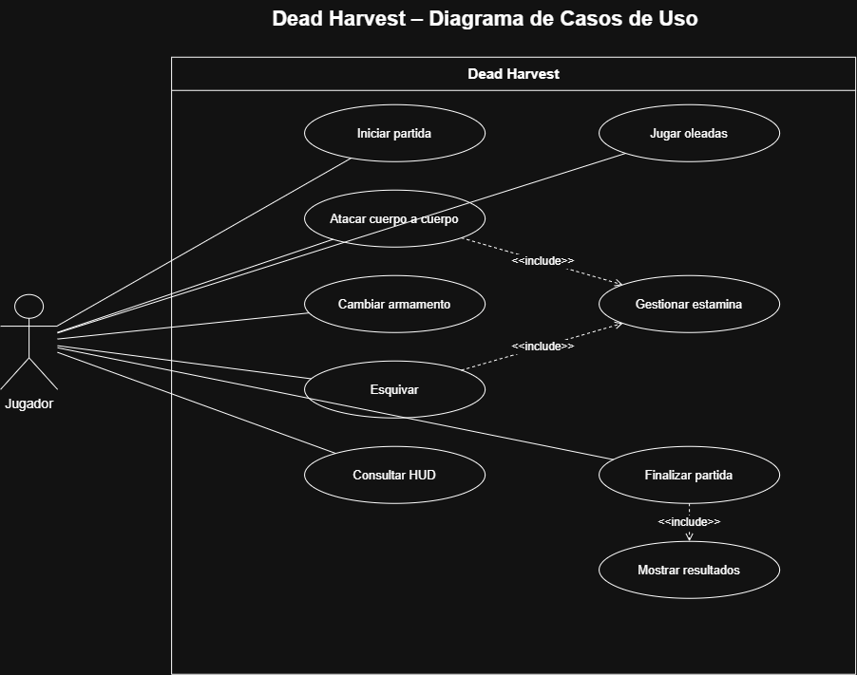
Figura 1. Diagrama de casos de uso — Dead Harvest.

2.1 Actores y casos de uso identificados
Elemento | Descripción
Jugador (actor) | Usuario que controla al personaje principal durante la partida.
Iniciar partida | Comienza una nueva sesión de juego.
Jugar oleadas | Enfrenta oleadas sucesivas de enemigos.
Atacar cuerpo a cuerpo | Ejecuta un ataque melee contra un enemigo (CU-01). Incluye Gestionar estamina.
Cambiar armamento | Permite alternar entre las armas disponibles.
Esquivar | Ejecuta una maniobra de evasión. Incluye Gestionar estamina.
Gestionar estamina | Verifica, consume y recupera la estamina del personaje.
Consultar HUD | Muestra el estado actual del personaje (vida, estamina, arma).
Finalizar partida | Cierra la sesión de juego activa. Incluye Mostrar resultados.
Mostrar resultados | Presenta el resumen de desempeño al finalizar la partida.

3. Escenario de Caso de Uso — CU-01: Atacar cuerpo a cuerpo
Elaborado por: Hefer Cotúc — QA / Product Owner
Campo | Descripción
Código | CU-01
Nombre | Atacar cuerpo a cuerpo
Objetivo | Permitir que el jugador ataque a los zombis utilizando un arma cuerpo a cuerpo para causar daño y eliminarlos durante la partida.
Descripción | Este caso de uso describe el proceso que ocurre cuando el jugador realiza un ataque cuerpo a cuerpo contra un enemigo.
Actor principal | Jugador
Actores secundarios | Sistema del juego

3.1 Precondiciones
- El jugador debe haber iniciado una partida.
- El personaje debe estar con vida.
- Debe tener un arma cuerpo a cuerpo equipada.
- Debe contar con suficiente estamina para atacar.

3.2 Flujo principal
- El jugador presiona el botón de ataque.
- El sistema verifica que tenga un arma cuerpo a cuerpo equipada.
- El sistema comprueba que tenga suficiente estamina.
- El personaje realiza la animación de ataque.
- El sistema verifica si el ataque alcanza a un enemigo.
- Si existe un impacto, se aplica el daño correspondiente.
- La vida del enemigo disminuye.
- El sistema verifica la vida restante del enemigo.
- Si su vida llega a cero, el enemigo es eliminado.
- Se descuenta la estamina utilizada.
- El HUD actualiza la información correspondiente.
- El jugador puede continuar realizando acciones.

3.3 Flujos alternativos
FA-01 — El ataque no alcanza a un enemigo:
- El jugador realiza el ataque.
- El sistema no detecta ningún enemigo dentro del alcance.
- El ataque termina sin causar daño.
- Se consume la estamina correspondiente.
- El jugador puede continuar con la partida.
FA-02 — El enemigo sobrevive al ataque:
- El ataque alcanza al enemigo.
- El sistema aplica el daño.
- La vida del enemigo disminuye, pero no llega a cero.
- El enemigo continúa activo.

3.4 Flujos de excepción
FE-01 — Estamina insuficiente:
- El jugador intenta atacar.
- El sistema detecta que no tiene suficiente estamina.
- El ataque no se realiza.
- El jugador debe esperar a recuperar estamina.
FE-02 — Jugador derrotado:
- La vida del jugador llega a cero.
- El personaje pasa al estado derrotado.
- El jugador ya no puede realizar ataques.
- La partida finaliza.

3.5 Postcondiciones
- La estamina utilizada durante el ataque queda descontada.
- Si el ataque alcanzó al enemigo, su vida disminuye.
- Si la vida del enemigo llegó a cero, este es eliminado.
- El HUD refleja los cambios correspondientes.
- El jugador puede continuar jugando mientras permanezca con vida.

3.6 Requerimientos relacionados
- RF-01 — Ataque cuerpo a cuerpo.
- RF-05 — HUD.
- RF-08 — Sistema de estamina.
- HU-03 — Ataque cuerpo a cuerpo.

3.7 Observaciones
El ataque cuerpo a cuerpo es una de las mecánicas principales de Dead Harvest. Su funcionamiento está relacionado con el sistema de estamina, por lo que el jugador deberá administrar este recurso durante el combate. Este caso de uso también sirve como referencia para los diagramas de actividades, secuencia, comunicación y estados relacionados con el comportamiento del jugador.

4. Diagrama de Actividades
Elaborado por: Nahum Albeño — Herramientas
Representa el flujo operativo del caso de uso CU-01 desde que el jugador presiona el botón de ataque hasta la resolución del ataque, incluyendo las rutas alternas por falta de estamina o por ausencia de colisión con el enemigo.
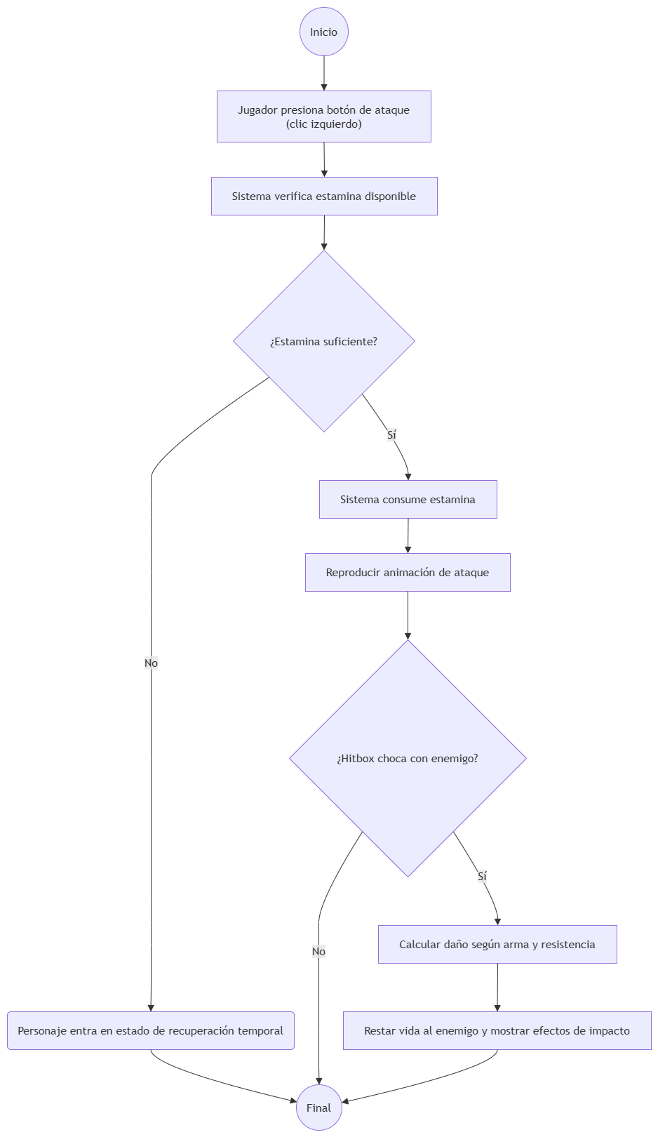
Figura 2. Diagrama de actividades — CU-01 Atacar cuerpo a cuerpo.
El flujo inicia cuando el jugador presiona el botón de ataque. El sistema verifica la estamina disponible: si es insuficiente, el personaje entra en un estado de recuperación temporal y el flujo termina. Si es suficiente, el sistema consume estamina y reproduce la animación de ataque; a continuación evalúa si el hitbox del arma colisiona con el enemigo. De ser así, se calcula el daño según el arma y la resistencia del enemigo, y se resta la vida correspondiente mostrando los efectos de impacto; en caso contrario, el flujo finaliza sin aplicar daño.

5. Diagrama de Secuencia y Diagrama de Comunicación
Elaborados por: Wendy Chumil (secuencia) y Gilmar Maldonado (comunicación) — UI/UX y Comunicación
Ambos diagramas modelan la misma interacción del CU-01 entre los objetos Jugador, Sistema del Juego, Personaje, Arma, Enemigo y HUD, mostrando las dos perspectivas complementarias que exige el entregable: el orden temporal de los mensajes (secuencia) y la estructura de comunicación entre objetos (comunicación).

5.1 Diagrama de comunicación (Gilmar)
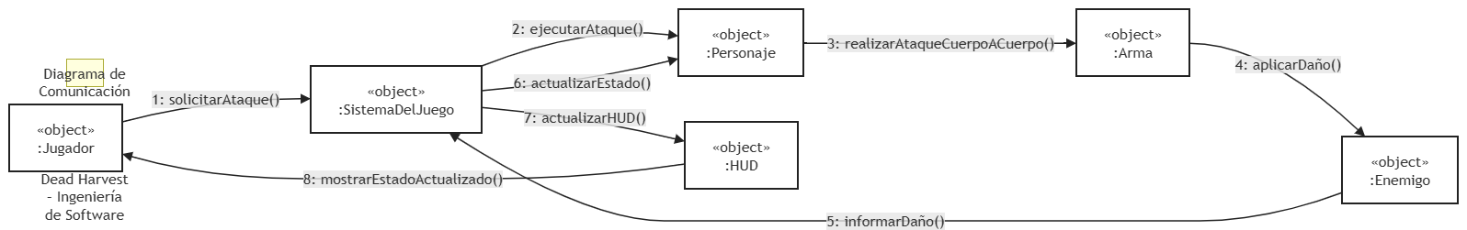
Figura 3. Diagrama de comunicación — CU-01 Atacar cuerpo a cuerpo.
Se enumeran ocho mensajes: (1) el Jugador solicita el ataque al Sistema del Juego, quien (2) ordena ejecutar el ataque al Personaje; este (3) realiza el ataque cuerpo a cuerpo a través del Arma, la cual (4) aplica daño al Enemigo. El Enemigo (5) informa el daño de vuelta al Sistema del Juego, que (6) actualiza el estado del Personaje, (7) actualiza el HUD y finalmente (8) muestra el estado actualizado al Jugador.

5.2 Diagrama de secuencia — flujo principal (Wendy)
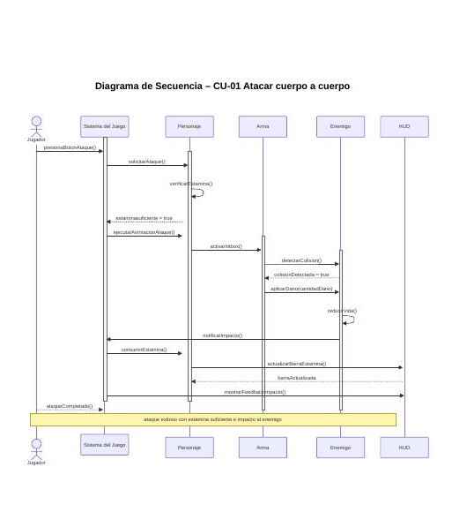
Figura 4. Diagrama de secuencia — flujo principal de ataque exitoso.

5.3 Diagrama de secuencia — flujo completo con alternativas (Wendy)
Esta versión incorpora los fragmentos alternativos (alt) para los tres escenarios del CU-01: ataque exitoso con estamina suficiente e impacto al enemigo, estamina insuficiente, y ataque sin impacto de colisión. Corresponde directamente a los flujos descritos en la sección 3.
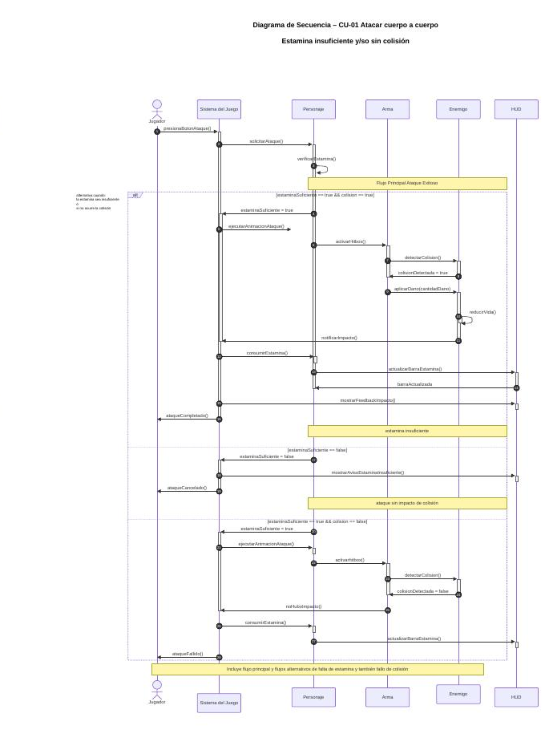
Figura 5. Diagrama de secuencia — flujo principal y flujos alternativos.

6. Diagrama de Estados del Personaje
Elaborado por: Hefer Cotúc — QA / Product Owner
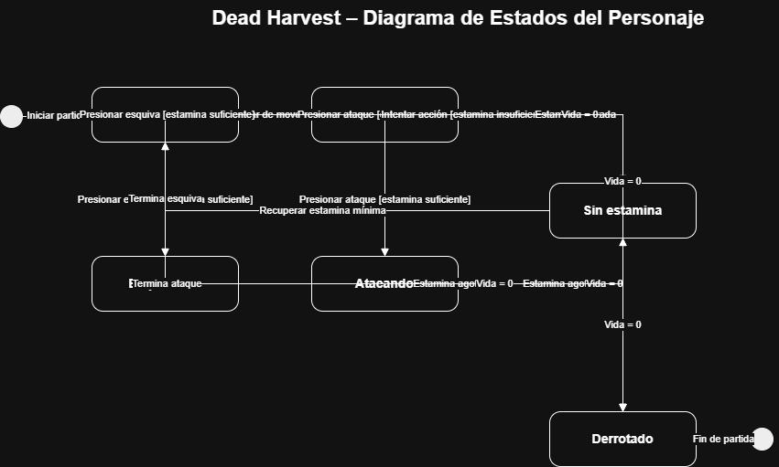
Figura 6. Diagrama de estados del personaje

6.1 Estados y transiciones reconstruidos
Estado origen | Evento / condición | Estado destino
(inicio) | Iniciar partida | Inactivo
Inactivo | Iniciar movimiento | Caminando
Caminando | Dejar de moverse | Inactivo
Inactivo / Caminando | Presionar ataque [estamina suficiente] | Atacando
Inactivo / Caminando | Presionar esquiva [estamina suficiente] | Esquivando
Inactivo / Caminando | Intentar acción [estamina insuficiente] | Sin estamina
Atacando | Termina ataque | Inactivo
Esquivando | Termina esquiva | Inactivo
Sin estamina | Recuperar estamina mínima | Inactivo
Cualquier estado activo | Vida = 0 | Derrotado
Derrotado | Fin de partida | (fin)

